Correction sujet MSGN 2021 – Fromagerie Réo

**Ce document est une proposition de corrigé. Il est fourni à titre indicatif proposé par le site www.comprendre-la-compta-gestion.com**

* 1. **Identifier les compétences distinctives de la fromagerie Réo.**

Une compétence est dite distinctive si elle est :

* **valorisable** : l’entreprise va dégager une valeur en l’utilisant ;
* **rare** : elle est difficilement accessible par ses concurrents voire inconnue sur le marché ;
* **difficilement imitable** : les concurrents n’ont pas la capacité de l’acquérir ou de l’imiter facilement par manque de connaissance ou d’expérience ; Dans notre situation : . Savoir-faire et approvisionnement en produits de grande qualité
* **non substituable** : les concurrents ne peuvent pas échanger cette compétence par une autre qui serait équivalente. Elles sont reconnues par les clients qui perçoivent la différence entre la concurrence et ceux de la fromagerie.

## Présenter la démarche de responsabilité sociétale de l’entreprise (RSE) Réo.

**La RSE (Responsabilité Sociale des Entreprises, ou Responsabilité Sociétale des Entreprises) regroupe l’ensemble des pratiques mises en place par les entreprises dans le but de respecter les principes du développement durable, c’est-à-dire être économiquement viable, avoir un impact positif sur la société mais aussi mieux respecter l’environnement.**

**La démarche RSE peut s’exprimer au travers de ses trois piliers : environnemental, social et sociétal.**

Pour le **pilier environnemental**, l’entreprise Réo met en œuvre les actions suivantes :

- un engagement dans une démarche éco-responsable en soignant le choix des matériaux utilisés (emballages recyclables et biodégradables) et le respect des normes antipollution Euro 6, etc. ;

* + - une sélection des fournisseurs en fonction de leur localisation géographique afin de réduire les émissions de gaz à effet de serre ;
      * la mise en place d’une démarche d’économie d’énergie : installation d’un automate pour réduire la consommation d’eau, d’une nouvelle chaudière à gaz pour la production d’eau chaude et d’un groupe froid avec récupération de calories.

Pour le ***pilier social***, l’entreprise Réo met en œuvre les actions suivantes :

* + - * des actions en faveur de l’égalité femmes-hommes (son index d’égalité pour l’année 2019 est supérieur à 75) ;
      * des actions de formation permettant une meilleure gestion des risques notamment la prévention du travail, une maîtrise de leur impact sur l’environnement, la sécurité au travail etc.
      * une action de sensibilisation des chauffeurs laitiers et des commerciaux à une démarche d’éco- conduite contribuant à réduire d’avantage la consommation d’énergies fossiles.

Pour le ***pilier sociétal***, l’entreprise Réo met en œuvre les actions suivantes :

* + - * un engagement en faveur du bien-être animal aussi bien pour s’assurer de la qualité du lait que de la condition animale ;
      * un soutien de l’emploi local privilégiant les entreprises de la région pour ses achats de fournitures ou ses biens de service.

## Identifier l’approche marketing choisie par la fromagerie Réo et justifier votre réponse.

Il existe plusieurs approches marketing :

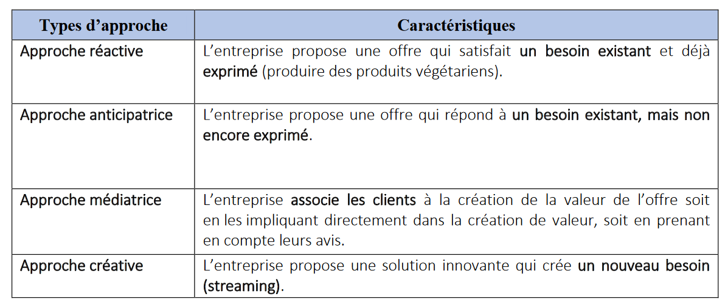

Document 4 :

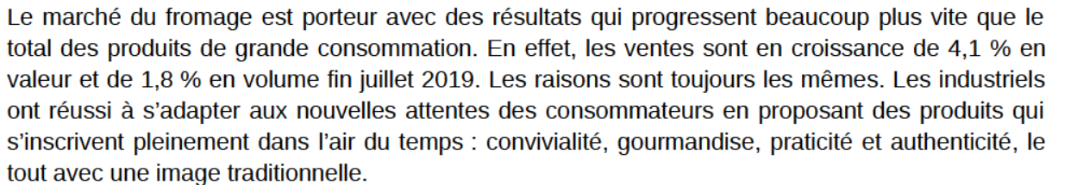

La fromagerie Réo répond à des **besoins exprimés** par les consommateurs. C’est donc une approche **mercatique réactive**.

## a Proposer des indicateurs permettant de mesurer les performances sociale et environnementale de l’entreprise.

Les indicateurs RSE (Responsabilité Sociétale des Entreprises) sont des outils de mesure qui permettent d'évaluer la performance d'une entreprise en matière de développement durable et de responsabilité sociétale. Ils couvrent un large éventail de dimensions, notamment :

Les indicateurs de performance sociale pouvant être proposés sont :

* + - le nombre de collaborateurs en CDI ;
    - les conditions de travail (sécurité …)
    - le nombre d’heures ou nombre de formation dispensée;
    - l’index d’égalité femmes-hommes.
    - La rémunération des salariés ( égalité H/F)
    - Le respect des droits de l’homme.

Les indicateurs de performance environnementale pouvant être proposés sont :

* + - l’empreinte carbone (émissions de gaz à effet de serre) ;
    - la consommation d’énergie (eau, électricité) ;
    - La production des déchets
    - le taux de valorisation des déchets ou de matières recyclables.
    - Production d’énergies renouvelables au sein de l’entreprise
    - Formation des conducteurs pour réduire l’émission de Co2 …

## b Analyser, à l’aide des indicateurs financiers (FRNG, BFR et trésorerie nette), l’équilibre financier de la fromagerie Réo.

## 

Le FRNG ne couvre pas le BFR : 1 642 100 < 2 121 000 €. Les financements à LT ne permettent pas de couvrir le besoin de trésorerie pour couvrir les besoins de l’exploitation (stocks, créances clients…). D’où une trésorerie négative de 477 900 € (FRNG – BFR = Trésorerie nette).

A MT, elle doit soit augmenter son FRNG (emprunt, autofinancement…) ou diminuer son BFR (baisse des stocks, réduire la durée des créances…)

* 1. **Expliquer pourquoi l’entreprise Réo opte pour une production en flux poussés pour ses camemberts AOP.**

**Notions**

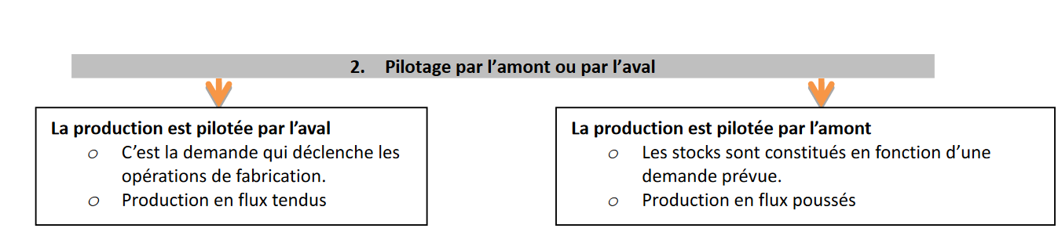

Document 6 :

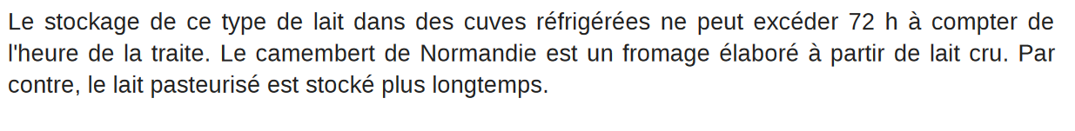

Dans notre situation, nous sommes dans une production en flux poussés (stocks, prévision des ventes…)

## Identifier les enjeux de l’utilisation du progiciel de gestion intégré (PGI) dans l’automatisation du processus de gestion des commandes avec les GMS.

**Les Progiciels de Gestion Intégrés (PGI)**, aussi connus sous le nom d'ERP (Enterprise Resource Planning), sont des logiciels qui permettent de gérer l'ensemble des fonctions d'une entreprise, de la production à la vente en passant par la comptabilité et les ressources humaines.

**Avantages des PGI :**

* **Meilleure intégration des données :** Un PGI centralise les données de tous les départements de l'entreprise, ce qui permet d'avoir une vision globale et cohérente de l'activité. Cela peut améliorer la communication et la collaboration entre les différents services.
* **Amélioration des processus métier :** Les PGI automatisent de nombreux processus manuels, ce qui peut faire gagner du temps et améliorer l'efficacité. Ils peuvent également aider à identifier et à éliminer les inefficacités dans les processus.
* **Meilleure prise de décision :** Les PGI fournissent des rapports et des analyses qui peuvent aider les dirigeants à prendre des décisions plus éclairées. Ils peuvent également aider à identifier les tendances et les opportunités.
* **Réduction des coûts :** Les PGI peuvent aider à réduire les coûts en automatisant les tâches, en améliorant l'efficacité et en réduisant les erreurs.
* **Amélioration de la satisfaction client :** Les PGI peuvent aider à améliorer la satisfaction client en fournissant un meilleur service et en livrant les produits plus rapidement.

**Inconvénients des PGI :**

* **Coût élevé :** Les PGI peuvent être coûteux à acheter, à mettre en œuvre et à entretenir. Cela peut être un frein pour les petites entreprises.
* **Complexité :** Les PGI peuvent être complexes à mettre en œuvre et à utiliser. Cela peut nécessiter une formation importante pour les employés.
* **Rigidité :** Les PGI peuvent être rigides et difficiles à adapter aux changements de processus ou de besoins commerciaux. Cela peut freiner l'innovation.
* **Dépendance vis-à-vis du fournisseur :** Les entreprises sont dépendantes de leur fournisseur de PGI pour le support et les mises à jour. Cela peut être un problème si le fournisseur n'est pas fiable ou si les coûts de maintenance augmentent.
* **Risques liés à la sécurité des données :** Les PGI stockent de grandes quantités de données sensibles. Il est donc important de mettre en place des mesures de sécurité adéquates pour protéger ces données.

## Calculer le coût de revient unitaire d’un camembert AOP Réo pour le comparer à celui du marché.

### Calcul du coût de revient

|  |  |  |  |
| --- | --- | --- | --- |
|  | **Quantités** | **Cu** | **Montant** |
| Charges directes |  |  |  |
| Prix d’achat lait | 2 | 0,35 € | 0,70 € |
| Prix d’achat sel | 0,01 | 1,00 € | 0,01 € |
| Charges indirectes |  |  |  |
| CI centre approvisionnement | 2 | 0,01 € | 0,02 € |
| Total | 1 | 0,73 € | 0,73 € |
|  |  |  |  |
|  |  |  |  |
|  | **Quantité** | **Coût unitaire** | **Montant** |
| Charges directes |  |  |  |
| Coût d’achat des matières premières utilisées | 1 | 0,73 € | 0,73 € |
| Heure de MOD | 0,05 | 15,00 € | 0,75 € |
| Charges indirectes |  |  |  |
| CI - Atelier de production | 0,05 | 5,00 € | 0,25 € |
| Coût de production | 1 | 1,73 € | 1,73 € |
|  |  |  |  |
|  | **Quantités** | **Coût unitaire** | **Montant** |
| Coût de production | 1 | 1,73 € | 1,73 € |
| Emballage | 1 | 0,02 € | 0,02 € |
| Boite | 1 | 0,03 € | 0,03 € |
| Charges indirectes |  |  |  |
| CI centre distribution | 1 | 0,02 € | 0,02 € |
| Coût de revient | 1 | 1,80 € | 1,80 € |

* 1. **a Montrer en quoi la démarche qualité des camemberts AOP Réo permet de créer de la valeur.**

Les composantes de la démarche qualité sont :

* + - maîtrise et transmission d’un savoir-faire ancestral des maîtres laitiers ;
    - utilisation d’ingrédients simples et naturels, issus de producteurs locaux ;
    - contrôle du lait cru collecté auprès des producteurs pour vérifier sa qualité et ses aptitudes ;
    - la certification IFS qui garantit le respect des normes d’hygiène et de sécurité ;
    - produits labellisés avec le label « AOP » qui confirme une production du camembert conforme à un cahier des charges strict et le label « Saveurs de Normandie » qui atteste le respect de valeurs essentielles ;
    - l’obtention de récompenses : les médailles du Concours Général Agricole garantissant une qualité gustative des camemberts.

Cette démarche qualité est pour la fromagerie Réo l’occasion de créer de la valeur :

* + - la ***valeur partenariale*** : par le biais les producteurs locaux, les GMS ;
    - la ***valeur perçue*** : améliore l’image des produits de la fromagerie (différents labels et récompenses) ;
    - la ***valeur financière*** : la démarche permet de développer son chiffre d’affaires.

## b Montrer la cohérence du prix HT d’un camembert AOP Réo avec le choix stratégique de l’entreprise Réo.

La stratégie de différenciation est une alternative à la stratégie de domination par les coûts

Dans une stratégie de différenciation, le bien ou le service proposé est différent de l'offre standard du marché.

## Il existe deux types de différenciation :

## - ****La différenciation par le haut**** qui consiste à proposer une offre supérieure à celle des concurrents et perçue comme telle par les clients. Les prix pratiqués sont alors plus élevés. - ****La différenciation par le bas**** qui consiste à proposer une offre inférieure à celle des concurrents et perçue comme telle par les clients. Les prix pratiqués sont alors moins élevés. C'est une stratégie pratiquée par les compagnies aériennes low-cost comme Rynair ou EasyJet.

L’entreprise fait le choix **d’une stratégie de différenciation** car elle met en avant son savoir-faire ancestral et son label AOP par un prix supérieur à celui du marché.

* 1. **En une quinzaine de lignes, expliquer en quoi le numérique peut contribuer à l’amélioration de la performance dans les entreprises.**

Le numérique est devenu un outil incontournable pour les entreprises de tous secteurs qui cherchent à améliorer leurs performances. En effet, il offre un large éventail de possibilités pour :

**1. Optimiser les processus internes :**

* **Automatisation des tâches répétitives** : Le numérique permet d'automatiser de nombreuses tâches manuelles et chronophages, ce qui libère du temps pour les employés afin qu'ils puissent se concentrer sur des activités à plus forte valeur ajoutée.
* **Amélioration de la communication et de la collaboration** : Les outils numériques facilitent la communication et la collaboration entre les employés, quel que soit leur lieu de travail. Cela permet de gagner du temps et d'améliorer l'efficacité.
* **Meilleure gestion de la chaîne d'approvisionnement** : Les solutions numériques permettent de suivre et de gérer la chaîne d'approvisionnement en temps réel, ce qui permet d'optimiser les stocks, de réduire les coûts et d'améliorer la satisfaction des clients.

**2. Renforcer la relation client :**

* **Développement de canaux de vente en ligne** : Le numérique permet aux entreprises de développer de nouveaux canaux de vente en ligne, ce qui leur permet d'atteindre un public plus large et d'augmenter leurs ventes.
* **Personnalisation de l'expérience client** : Les entreprises peuvent utiliser les données numériques pour personnaliser l'expérience client et offrir des produits et services plus pertinents.
* **Amélioration du service client** : Les outils numériques permettent aux entreprises d'offrir un service client plus rapide et plus efficace, ce qui améliore la satisfaction des clients.

**3. Prendre des décisions plus éclairées :**

* **Analyse des données** : Les entreprises peuvent collecter et analyser de grandes quantités de données numériques pour obtenir des informations précieuses sur leurs clients, leurs marchés et leurs opérations. Ces informations peuvent être utilisées pour prendre des décisions plus éclairées en matière de stratégie, de marketing et de gestion.
* **Modélisation prédictive** : Les entreprises peuvent utiliser des modèles prédictifs pour anticiper les tendances futures et prendre des décisions proactives.
* **Simulation** : Les entreprises peuvent utiliser des simulations numériques pour tester différentes options stratégiques avant de les mettre en œuvre.

**4. Développer de nouveaux produits et services :**

* **Recherche et développement** : Le numérique peut être utilisé pour accélérer le processus de recherche et développement en permettant aux entreprises de tester et de valider de nouvelles idées plus rapidement.
* **Prototypage rapide** : Les entreprises peuvent utiliser des outils numériques pour créer des prototypes de produits et de services rapidement et à moindre coût.
* **Impression 3D** : L'impression 3D permet aux entreprises de créer des produits personnalisés et complexes plus facilement et plus rapidement.

**5. Accroître la visibilité et la notoriété de la marque :**

* **Marketing digital** : Le marketing digital permet aux entreprises de toucher un public plus large et de générer des leads plus qualifiés.
* **Réseaux sociaux** : Les réseaux sociaux permettent aux entreprises de se connecter avec leurs clients et de construire une communauté autour de leur marque.
* **Gestion de la réputation en ligne** : Le numérique permet aux entreprises de gérer leur réputation en ligne et de protéger leur image de marque.

## Identifier les risques encourus par la fromagerie Réo en matière d’identité numérique.

**L’entreprise** s'appuie sur la plateforme **MonAvisLeRendGratuit** et sa communauté pour promouvoir ses camemberts. Cette stratégie digitale offre de nombreux avantages :

* **Valorisation des produits par les consommateurs** : Les avis, majoritairement positifs renforcent la crédibilité et l'attractivité des produits.
* **Renforcement de la notoriété de la marque** : Les consommateurs deviennent des ambassadeurs de la marque en partageant leur expérience positive, contribuant ainsi à son image et à sa reconnaissance.

**Cependant, cette approche comporte également des risques :**

* **Gestion des avis négatifs** : Des commentaires défavorables peuvent nuire à l'image de la marque. Il est crucial de surveiller et de répondre de manière professionnelle aux critiques constructives pour limiter leur impact négatif.
* **Délégation partielle de la gestion de la marque** : Laisser la communauté gérer la notoriété de la marque implique une perte de contrôle partiel. Il est essentiel de suivre de près les conversations et d'être prêt à intervenir en cas de crise pour maintenir une communication cohérente et maîtrisée.
* **Menace des cyberattaques** : La plateforme et les données des utilisateurs peuvent être la cible de piratages informatiques, entraînant des fuites de données sensibles ou l'installation de malwares. Des mesures de sécurité robustes doivent être mises en place pour protéger les informations et la réputation de la marque.

**Voici quelques suggestions pour optimiser cette stratégie :**

* **Mettre en place un système de modération des avis** pour filtrer les contenus inappropriés et diffamatoires.
* **Encourager les interactions positives** en répondant aux commentaires élogieux et en remerciant les consommateurs pour leur soutien.
* **Utiliser les avis des consommateurs pour améliorer les produits** en identifiant les points forts et faibles perçus.
* **Communiquer proactivement sur la marque** en partageant des contenus engageants et en répondant aux questions des consommateurs.
* **Sensibiliser les consommateurs aux risques de cyberattaques** et leur fournir des conseils pour protéger leurs données personnelles.
  1. **a Présenter les actions mises en œuvre par la fromagerie Réo pour protéger les données personnelles de ses clients.**

Le Règlement général sur la protection des données (RGPD), entré en vigueur en Europe le 25 mai 2018, vise à renforcer le contrôle des citoyens sur leurs données personnelles.

Voici quelques-uns des principaux principes du RGPD qui permettent aux individus de contrôler leurs données personnelles :

* Droit d'accès : les individus ont le droit de savoir quelles données personnelles les détiennent à leur sujet, comment elles sont utilisées et à qui elles sont divulguées.
* Droit de rectification : nous avons le droit de demander que leurs données personnelles soient exactes et à jour.
* Droit à l'effacement **:** dans certaines situations, les individus ont le droit de demander que leurs données personnelles soient effacées.
* Droit à la limitation du traitement : dans certains cas, les individus peuvent demander que le traitement de leurs données personnelles soit restreint.
* Droit d'opposition : il y a la possibilité de s'opposer à ce que leurs données personnelles soient traitées à des fins de marketing.

En outre, le RGPD impose aux entreprises et aux organisations de :

* Mettre en place des mesures de sécurité adéquates pour protéger les données personnelles contre le traitement non autorisé ou illégal, la perte accidentelle, la destruction ou les dommages.
* Notifier les autorités de contrôle et les personnes concernées en cas de violation de données.

L’entreprise Réo :

* + - s’engage à ne pas diffuser les données collectées sans consentement du consommateur ;
    - a aussi mis en place un protocole pour sécuriser le traitement des données ;
    - s’est dotée d’un poste de délégué à la protection des données.

## b Analyser la communication de la fromagerie Réo vis-à-vis des consommateurs. (7 points)

On distingue généralement deux grands types de communication d'entreprise :

* + - La communication interne

La communication interne s'adresse aux salariés de l'entreprise. Elle vise à :

* Informer les salariés sur la stratégie, les résultats et les actualités de l'entreprise.
* Motiver et impliquer les salariés.
* Développer un sentiment d'appartenance à l'entreprise.
* Faciliter la communication et la collaboration entre les salariés.

Les outils de communication interne les plus courants sont :

* Les newsletters et les journaux d'entreprise.
* Les réunions et les événements internes.
* Les intranets et les réseaux sociaux d'entreprise.
* Les entretiens individuels et les évaluations de performance.
  + - La communication externe

La communication externe s'adresse aux parties prenantes externes de l'entreprise, telles que les clients, les fournisseurs, les partenaires, les médias et les institutions publiques. Elle vise à :

* Faire connaître l'entreprise et ses produits ou services.
* Développer une image positive de l'entreprise.
* Renforcer la confiance et la crédibilité de l'entreprise.
* Gérer les relations avec les parties prenantes.

Les outils de communication externe les plus courants sont :

* La publicité et le marketing.
* Les relations publiques.
* La communication digitale (site web, réseaux sociaux, e-mailing).
* La participation à des événements et des salons professionnels.
* Le sponsoring et le mécénat.

### Dans notre situation, l’entreprise utilise les réseaux sociaux et son site internet.